تاریخ تشکیل: 07/01/99

**تکنیکال:**

کانال بلند مدت در تایم فریم هفتگی

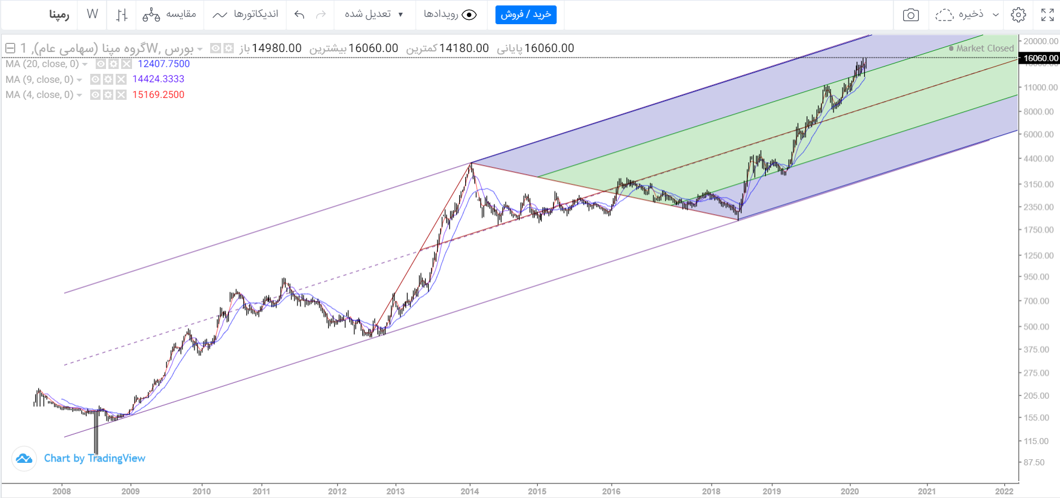

|  |  |  |  |  |  |  |  |  |  |  |  |  |  |  |
| --- | --- | --- | --- | --- | --- | --- | --- | --- | --- | --- | --- | --- | --- | --- |
| **تاریخ** | **روند** | | | **حمایت** | **مقاومت** | **الیوت** | **الگوی ادامه دهنده** | **الگوی برگشت پذیر** | **اسیلاتورها** | | **واگرایی** | **میانگین متحرک** | | |
| **خط روند** | **چنگال** | **کانال** | **Stochastic RSI** | **RSI** | **4** | **9** | **20** |
| 07/01/99 | قیمت بالای خط روند | قیمت در نزدیکی خط منور بالایی چنگال کوتاه مدت و نزدیکی سقف چنگال بلند مدت | کانال کوتاه مدت به روی چنگال مپ شده. | 14425  12750 | 16140 | --- | الگوی مستطیل | --- | Bullish | middle | --- | 3 | 2 | 1 |
|  |  |  |  |  |  |  |  |  |  |  |  |  |  |  |
|  |  |  |  |  |  |  |  |  |  |  |  |  |  |  |
|  |  |  |  |  |  |  |  |  |  |  |  |  |  |  |

|  |  |  |  |  |  |  |  |  |  |  |  |  |  |  |  |  |
| --- | --- | --- | --- | --- | --- | --- | --- | --- | --- | --- | --- | --- | --- | --- | --- | --- |
| **تاریخ** | **دلیل ورود** | **تعداد سهام** | **قیمت ورود** | **درصد ریسک سرمایه** | **مبلغ کل**  **(ریال)** | **حد ضرر** | | **اهداف** | | | | | | | | |
| SL | Risk % | TP1 | Rew. % | r/R | TP2 | Rew. % | r/R | TP3 | Rew. % | r/R |
| 07/01/99 | خرید قبلی | 672 | 15010 | 0.5% | 10,026,720 | 13992  * | 6.7 | 17073 | 13.7 | 2.04 | 19485 | 32.2 | 4.8 |  |  |  |
|  |  |  |  |  |  |  |  |  |  |  |  |  |  |  |  |  |

*در صورت تثبیت قیمت زیر خط روند.

|  |  |  |  |  |  |  |
| --- | --- | --- | --- | --- | --- | --- |
| **تاریخ** | **دلیل خروج** | **تعداد سهام** | **قیمت خروج** | **مبلغ کل**  **(ریال)** | **درصد سود/ضرر** | **مبلغ سود/ضرر**  **(ریال)** |
|  |  |  |  |  |  |  |
|  |  |  |  |  |  |  |

تاریخ: 07/01/99

